实验3背景知识
- 以太网技术概述
以太网（Ethernet）是由美国施乐（Xerox）公司的帕罗阿尔托研究中心（PARC）于1975年研制成功。最初的以太网以无源电缆作为传输介质来传输数据，是一种基带总线局域网。由DEC、Intel和Xerox三家公司组成的以太网联盟先后于1980年和1982年制定了以太网规范DIX Ethernet V1和DIX Ethernet V2版本。目前所说的以太网严格意义上指DIX Ethernet V2版本的局域网。
以太网可以采用同轴电缆、双绞线和光纤作为传输介质，拓扑结构主要采用总线型或星型拓扑。
由于以太网是基于共享总线的广播类型的网络，所以当网络中有两个或两个以上站点同时发送数据时将引起冲突，因此以太网使用CSMA/CD（Carrier Sense Multiple Access with Collision Detection，载波监听多路访问/冲突避免）协议作为媒体控制协议解决冲突问题。
CSMA/CD协议的基本原理是：站点发送数据前先监听信道，信道空闲时发送数据；在发送数据过程中持续监听信道，如果监听到冲突信号则立即停止发送数据；同时发送强化冲突信号，以使网络中正在发送数据的其它站点能够监听到冲突。
- 以太网帧的格式
DIX Ethernet V2标准的以太网帧格式如图1所示：
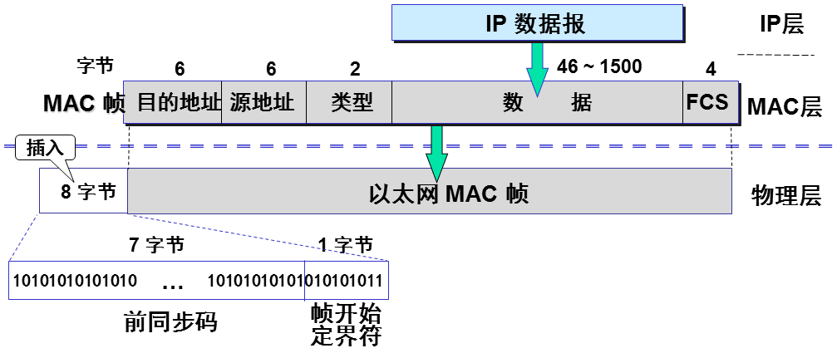
图1 DIX 以太网V2 帧格式
在以太网中，使用MAC地址标识站点，MAC地址又称硬件地址或物理地址。MAC地址长度为48位，固化在适配器的ROM中，在以太网中唯一的标识一个站点。以太网帧中的源MAC地址和目的MAC地址标识该数据帧的发送方和接收方。以太网中的站点接收到数据帧后，对数据帧中的目的MAC地址进行检查，如果该帧是发往本站的则接收并处理数据帧；如果该帧不是发往本站的则丢弃此帧不做任何处理。
以太网中目的MAC地址有三种类型：
单播地址：拥有单播地址的数据帧发送给唯一一个站点，该站点的MAC地址与帧中的目的MAC地址相同。拥有单播地址的数据帧称为单播帧。
多播地址：拥有多播地址的帧将发送给网络中由组播地址指定的一组站点。拥有多播地址的数据帧称为多播帧。
广播地址：拥有广播地址的帧将发送给网络中所有的站点。拥有广播地址的数据帧称为广播帧。

